
责任编辑：庞浩明思
电 话：18513790720
传 真：86-010-85725399
编辑邮箱：hljbsc2017zsw@163.com
地址：北京市朝阳区高碑店东区B区8-1 邮编：100022

2020.8

目录
2020.8.14 1
一．中国国内电石市场 3
2.3 重点PVC厂家价格 7
2.4 国内PVC现货市场价格 9
2.5国际PVC市场价格 9
三、相关产品 10
3.1原油 10
3.2 乙烯 11
3.3 EDC 12
3.4 VCM 13
3.5电石 14

中国国内电石市场
本周根据(工作日8月13日)中国电石采购价格指数2956，与上周相比上涨3.26%。本周追踪到国内电石产能约4000万吨，运行产能约3104万吨,本周开工率约为77.6%。
本周电石价格持续高位，电石供应偏紧趋势未改，电石出厂价涨幅在50-110元/吨左右，采购价涨幅在50-90元/吨左右，明日河南个别采购价调涨50元/吨;货源供应有限以及下游争取到货量是周内市场调涨主要影响因素;具体来看，近日乌海、乌盟地区不定时限电，影响开工，且乌海周内受雨水天气影响短暂停装与装车显缓，现已恢复，宁夏以及陕西有检修、运行不稳定以及零星炉子复工情况。加之周内PVC企业行情良好，对原料需求旺盛，加上个别企业运输影响犹在，且下游规模较大企业检修加剧市场争取货源气氛，近而价格陆续调涨，当前市场处在观望阶段，多关注上游出货状态以及下游检修企业放量情况和氯碱企业到货量变化。

重点市场行情分述：
上游出厂价格如下：石嘴山地区出厂价格多数维持在2650-2750元/吨，吴忠地区维持在2750-2800元/吨，中卫、中宁地区出厂价在2750-2800元/吨;甘肃地区电石主流出厂价2750-2800元/吨;内蒙乌盟地区主流出厂价2790-2840元/吨;内蒙乌海以及鄂尔多斯地区贸易价多在2700元/吨左右，终端出厂价2500-2640元/吨;陕西地区出厂价2600-2720元/吨为主，湖北地区电石主流出厂价在2960元/吨左右，实际成交灵活，也有听闻或高或低价格。
采购方到厂价格如下：山东地区电石到厂价3030-3200元/吨;山西地区电石到厂价格2880-2970元/吨为主;河南地区电石到厂价格3000-3040元/吨;陕西地区宁蒙货源到厂价格2640-2750元/吨，陕西本地货源到厂价格2620-2720元/吨;唐山三友电石到货价格3040元/吨;天津大沽化电石到货价格3050元/吨;辽宁地区电石到厂价格3120-3145元/吨;黑龙江昊华电石到货价格3180元/吨;四川地区电石部分西北货源到货价格暂时维持在3200-3220元/吨左右，天原川内价格维持在3130元/吨，各地高端价格略高20-30元/吨。(数据截止到8月13日)
影响因素：
1.供应方面:周内乌海配套企业电石外销量继续减少，近两日受雨水天气影响发货速度，且时有限电;陕西个别有生产不稳定现象现已恢复，陕西昊田本周第四台电石炉出料外卖;乌盟地区整体开工8-9成，周内仍有不定时限电，电石产量稍有影响;宁夏零星企业本周开始轮修。整体上电石产量波动有限，供应偏紧，神木能源15号起开始有小检修，影响产量至月底，预计下周电石供应仍显有限。
2.需求面:陕西北元12日开始检修，电石用量减半，计划检修12天，目前对电石市场供需关系影响有限，仅仅促进了市场争取货源气氛，山东个别企业开工不满，其余地区开工较为稳定，预计下周企业仍将积极采购，短时间内因检修电石需求有所减少。
3.运输方面：夏季瓜果运输旺季，现阶段危化运输影响犹在，且运距较远的企业物流影响明显。
后市预测：本周市场供应偏紧，厂家惜售货源，下游到货量不多且到货不均，整体低位待卸维持生产，多根据自身到货调涨价格;下周电石产量有限供应状态难改，PVC个别大企业检修持续，电石需求减量，但目前整体需求仍有利支撑市场，预计本周五至下周企业多根据自身情况灵活调涨或跟涨，重点关注上游货源量增减以及PVC企业的到货变化。

二、聚氯乙烯市场
本周追踪到1839.5万吨，运行产能137.8万吨,本周开工率78.16%。本周市场变化幅度较小，走势大稳小动，多数根据库存情况售价灵活调整。本周生产方面开工率保持高位，虽然近期价格略有小幅回调，电石成本小涨，但当前价格仍处于利润可观状态，加之为了达成全年生产量的标准，目前多数厂家生产积极性较高，并且在8月底和9月初仍有长期停车的企业预计复工，后期供应量会有一定的增幅。需求方面自7月以来长期保持了现在的稳定状态，增量较少，前期消耗了部分远期需求，多数采购方面保持现有库存量，暂无大幅囤货预期。资金方面本周也多维持观望状态，无投机行为，期货表现一般，盘中震荡。
乙烯法：追踪到乙烯法PVC产能378万吨，运行产能295万吨，本周整体开工率稳定78%。近期国际油价走势平稳，外盘报价小幅增加，对国内市场影响较小，国内企业开工平稳，需求稳定，市场运行良好。目前市场主流报价参考华南6850-6950元/吨，华东6700-7000元/吨。

市场价格分述：
电石法5型料市场价格：汕头地区电石法5型粉料主流自提6600-6650元/吨;广州地区电石法5型粉料主流自提6550-6620元/吨;上海地区电石法5型粉料主流自提价6400-6450元/吨;杭州电石料5型主流自提价格在6300-6400元/吨;常州地区电石料5型主流自提在6300-6400元/吨;郑州地区电石法5型粉料主流送6300-6350元/吨、河北地区电石法5型粉料主流送到6300-6450元/吨。
电石法5型料内蒙古、宁夏、青海地区5型电石料出厂承兑成交多在6300-6350元/吨;山东地区5型电石料出厂承兑报价在6400-6450元/吨;陕西地区5型电石料出厂现汇成交6250-6350元/吨;山西地区5型电石料出厂现汇成交报价6200-6300元/吨附近;河南地区5型电石料出厂承兑成交多6350-6500元/吨;四川地区5型电石料省内含税送到承兑成交6500-6600元/吨附近;云南地区5型电石料出厂承兑成交6550元/吨左右。
乙烯法PVC市场盘整。近期国际油价走势平稳，外盘报价小幅增加，对国内市场影响较小，国内企业开工平稳，需求稳定，市场运行良好。目前市场主流报价参考华南6850-6950元/吨，华东6700-7000元/吨。
后市预测：
生产方面：当前整体行业开工水平处于高位，虽然价格时有震荡，但利润空间仍处于较高形势，生产企业开工稳定。内蒙古君正乌达厂区8月3日起开始检修，8月12日检修结束，目前开工负荷稳步提升，陕西北元8月12日起开始轮流检修，计划检修12天，后续持续关注。
外盘方面：8月12日国际PVC：德国858-862 ↑5、荷兰858-862 ↑5、法国858-862 ↑5，意大利868-872 ↑5、西班牙848-852 ↑5，英国774-778 ↑5。CFR中国839-841 ↑20，FAS休斯顿795-805 ↑10，CFR东南亚849-851 ↑30。
原料方面：本周电石行情走势上行，到货不均，部分地区受运输影响，价格上调，目前采购积极，近期行情走势偏好。本周乙烯外盘报价涨跌均现，原油价格受库存下降和疫苗影响，偏强震荡。
综合预测：本周PVC市场走势整体尚可，厂区库存无大幅变动，产销平衡，华东地区社会库存环比上升3%，同比下降5%，属正常波动范围，预计下周行情走势以稳为主，偏弱震荡。

2.2大商所PVC期货价格
2020年大商所PVC主力合约收盘价格
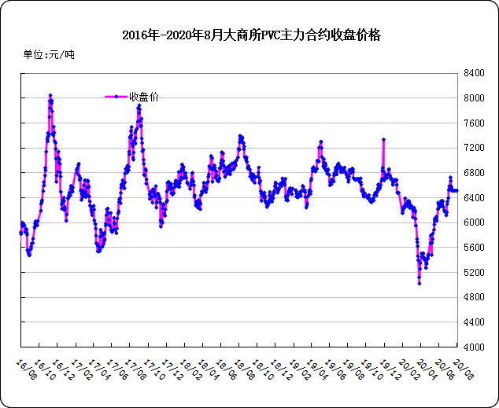

大商所PVC主力合约数据
 | 月份 | 开盘价 | 最高价 | 最低价 | 收盘价 | 结算价 | 成交量 | 持仓量 | 增仓
20-08-10 | 2009 | 6595 | 6600 | 6455 | 6485 | 6505 | 131547 | 99848 | -2857
20-08-11 | 2009 | 6510 | 6555 | 6480 | 6535 | 6515 | 86013 | 90251 | -9597
20-08-12 | 2009 | 6510 | 6590 | 6470 | 6525 | 6525 | 112902 | 80448 | -9803
20-08-13 | 2009 | 6520 | 6605 | 6490 | 6525 | 6535 | 110772 | 70023 | -10425
20-08-14 | 2009 | 6500

2.3 重点PVC厂家价格
2020年国内PVC厂家价格走势图

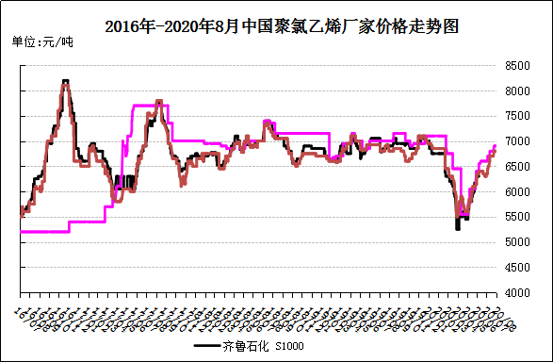

国内重点PVC厂家价格

单位：元/吨

日期 | 齐鲁石化 | 天津大沽 | 四川金路
日期 | S1000 | S1000 | SG3-5
20-08-10 | 6700 | 6650 | 6650
20-08-11 | 6700 | 6650 | 6650
20-08-12 | 6700 | 6650 | 6650
20-08-13 | 6700 | 6650 | 6650
20-08-14 | 6700 | 6650 | 6650

2.4 国内PVC现货市场价格
2020年国内PVC市场价格走势图
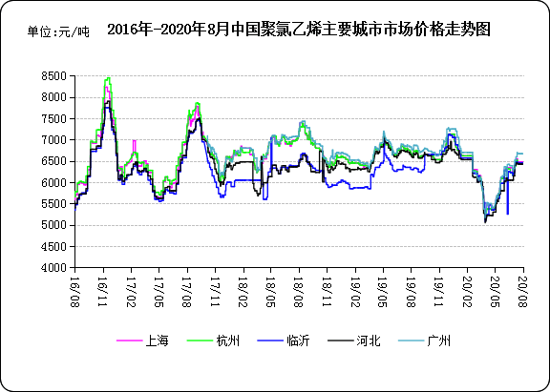

国内电石法PVC市场价格

日期 | 上海 | 杭州 | 临沂 | 河北 | 广州
20-08-10 | 6425 | 6350 | 6300 | 6350 | 6600
20-08-11 | 6425 | 6350 | 6300 | 6350 | 6585
20-08-12 | 6425 | 6350 | 6300 | 6350 | 6585
20-08-13 | 6425 | 6350 | 6300 | 6350 | 6585
20-08-14 | 6425 | 6350 | 6300 | 6350 | 6585

2.5国际PVC市场价格

2020年国际PVC价格走势图
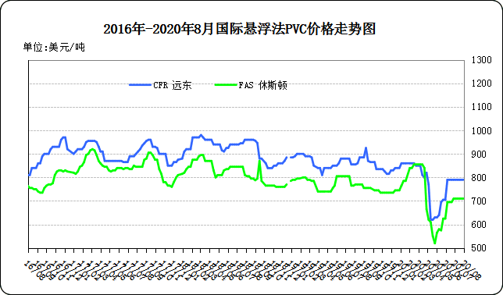
国际PVC市场价格

单位：美元/吨
 | CFR 远东 | FAS 休斯顿
20-07-24 | 820 | 750
20-07-31 | 820 | 775
20-08-7 | 820 | 790
20-08-14 | 850 | 800

相关产品

3.1原油
2020年国际原油期货价格走势图
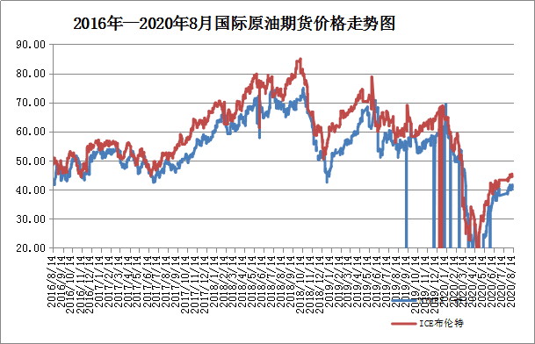

说明：1.NYMEX：美国纽约商品交易所西德州轻原油期货价格
- ICE：英国伦敦洲际交易所布伦特原油期货价格

国际原油期货价格

时间 | NYMEX | ICE
2020-8-7 | 41.22 | 44.4
2020-8-10 | 41.94 | 44.99
2020-8-11 | 41.61 | 44.5
2020-8-12 | 42.67 | 45.43
2020-8-13 | 42.24 | 44.96

3.2 乙烯
2020年国际乙烯单体市场价格走势图

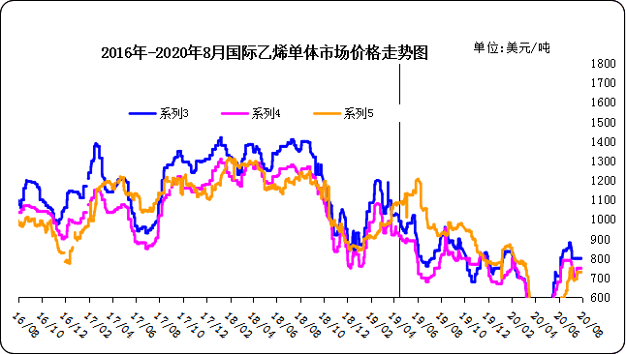

国际乙烯单体价格

单位：美元/吨
日期 | CFR东北亚 | CFR东南亚 | CIF西北欧
20-08-07 | 750 | 700 | 693
20-08-10 | 750 | 700 | 693
20-08-11 | 750 | 700 | 693
20-08-12 | 750 | 700 | 694
20-08-13 | 750 | 700 | 696

3.3 EDC
2020年国际EDC市场价格走势图
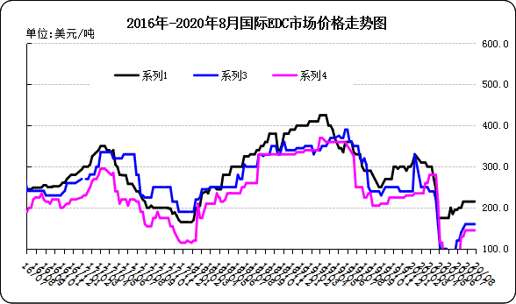

国际EDC市场价格

单位：美元/吨
日期 | CFR远东 | FOB西北欧 | FOB美国海湾
20/07/17 | 260 | 190 | 145
20/07/24 | 275 | 191 | 146
20/07/31 | 275 | 200 | 195
20/08/7 | 275 | 200 | 195
20/08/14 | 275 | 210 | 245

3.4 VCM
2020年国际VCM市场价格走势图

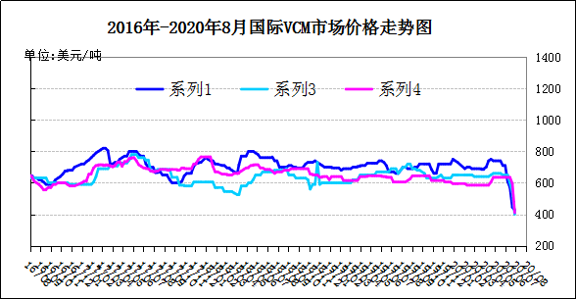

国际VCM市场价格

单位：美元/吨
日期 | CFR远东 | FOB西北欧 | FOB美国海湾
20/07/17 | 650 | 390 | 485
20/07/24 | 650 | 450 | 485
20/07/31 | 650 | 450 | 525
20/08/7 | 650 | 450 | 550
20/08/14 | 665 | 500 | 565

3.5电石

2020年国内电石市场价格走势图
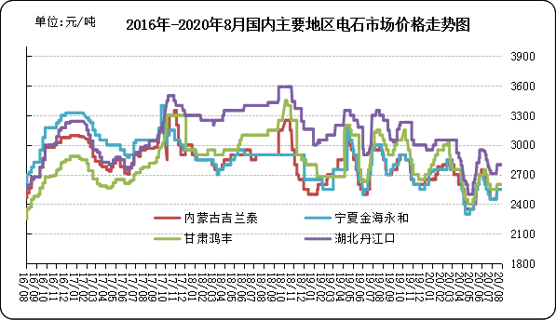

国内电石市场价格

单位：元/吨
日期 | 内蒙古吉兰泰 | 宁夏金海永和 | 甘肃鸿丰 | 湖北丹江口
20-08-10 | 2600 | 2700 | 2800 | 2920
20-08-11 | 2700 | 2700 | 2800 | 2920
20-08-12 | 2700 | 2700 | 2800 | 2960
20-08-13 | 2700 | 2800 | 2800 | 2960
20-08-14 | 2700 | 2800 | 2800 | 2970

专题：宏观统计数据

1—7月份，全国房地产开发投资75325亿元，同比增长3.4%， 增速比1—6月份提高1.5个百分点。其中，住宅投资55682亿元，增长4.1%，增速提高1.5个百分点。

7月份，社会消费品零售总额32203亿元，同比下降1.1%(扣除价格因素实际下降2.7%，以下除特殊说明外均为名义增长)，降幅比上月收窄0.7个百分点。其中，除汽车以外的消费品零售额28894亿元，下降2.4%。
1—7月份，社会消费品零售总额204459亿元，同比下降9.9%。其中，除汽车以外的消费品零售额184890亿元，下降9.7%。
1—7月份，全国固定资产投资（不含农户）329214亿元，同比下降1.6%，降幅比1—6月份收窄1.5个百分点。其中，民间固定资产投资184186亿元，下降5.7%，降幅收窄1.6个百分点。从环比速度看，7月份固定资产投资（不含农户）增长4.85%。

更多精彩敬请关注：中华商务网
返回本期目录

